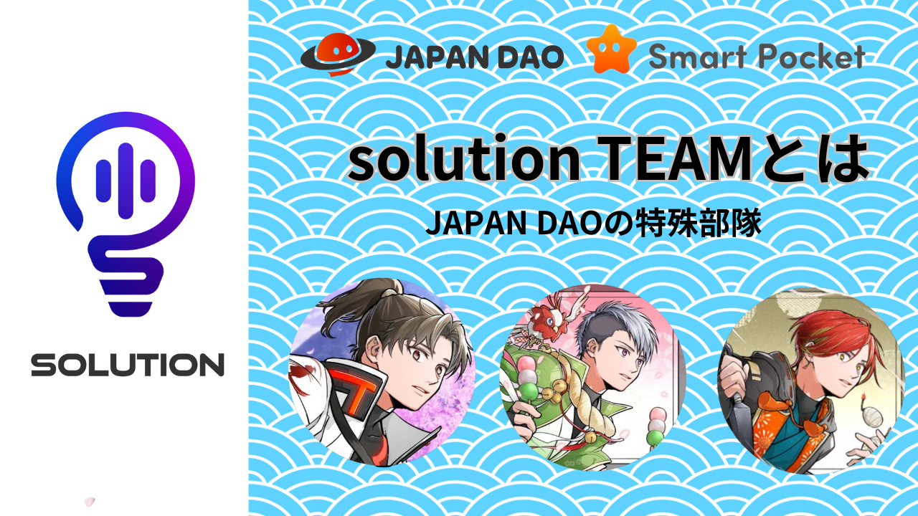
Что такое команда решений?
Привет всем в семье Японии Дао.Вернемся к деятельности команды и его шагам. Мы расскажем вам о ценном опыте, который вы получили через Японию Дао, такие как веселье, обучение и заводка друзей, и великолепие «Дао»! Для тех, кто просматривает эту статью, мы обещаемЧтобы поддержать веселые и удобные мероприятия DAO с Discord, X (Twitter) и т. Д. ♪
Дизайн гения Дарумана -Сан. «Я создал логотип секции решений», «Лампочка логотипа -это ваше воображение», «Догоняем. "Находится в решении" S "."
Основной бизнес -контент
Управление базами данных, создание ручного управления, создание блога, сотрудничество в размере приложений, планирование / владение и поддержку событий, внедрение / агрегация вопросника, создание GPT, Discord / X (Twitter) и т. Д. И т. Д. И т. Д.
Вы можете быть не очень хорошо знакомы со своими ушами, но «решение» означает «решение или ответ». Этот раздел направлен на решение проблем и проблем в Японии различными способами, такими как система, знание, знание, человеческие ресурсы и т. Д.анализируйте, предлагайте, сотрудничайте, повышают осведомленность и способствуйте плавному управлению DAO.
В Японии DAO, которая продолжает развиваться каждый день, он играет различные роли в зависимости от возникновения проблем и целей, которые не направлены, и каждый день работает над тем, чтобы решить его и достичь целей!
Есть много ролей и сотрудничества с другими отделами, и они также понимают статус и характеристики каждого отдела и играют роль в их поддержке, чтобы они могли плавно продвигать свою деятельность.
Введение членов
Лидер (директор)
Дождь (@rain_nft)
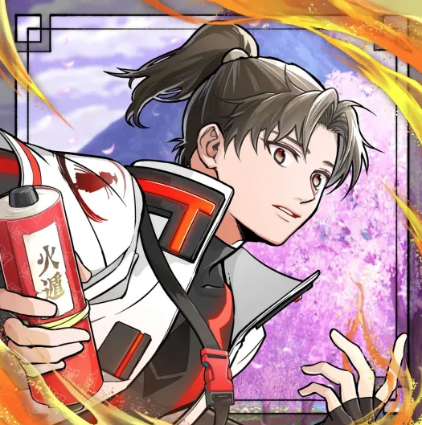
Командная командная башня
Он был полностью привержен деятельности DAO с момента создания Японии DAO, не только делая различные предложения, которые приводят к развитию DAO с его богатым воображением и амбициозностью, но и в составе производства историй Амато. Отношение было оценено и былоВыбран в качестве ключевой позиции, называемой «Решение».
После создания команды решений, в дополнение к управлению и эксплуатации департамента, он будет отвечать за широкий спектр задач, включая сотрудничество и координацию с другими отделами, создание и управление базами данных, которые полностью используют понятие иПланирование планирования мероприятия. Он был признан за его достижения и был выбран в качестве члена немногих «команды управления».
Основатель Юда -Сан -это теплое и дружелюбное, широкое поле перспективы, осанка, необходимая для того, чтобы быть в порядке, с гибким мышлением, лучшим, самым коротким суждением и предложением в то время.。 «Решение» всегда стремится к продуктивности.и высококачественная работа.
Название родителя Niji Friends "GOTI". Профессор аниме и манги.
член
Томми (@tommynft9413)
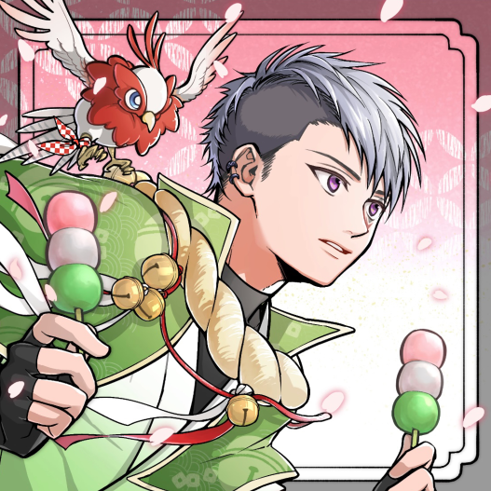
Мозг команды
Он без труда очистил различные тренировочные задачи для вступления в команду решений, и достиг блестящего достижения, таких как создание потока диагностики проекта и использование бота новостей в начале после присоединения, и был назначен «решением» с необычной скоростью.
Пользователи различных инструментов, использующих новейшую технологиюмного достижений.
Молчаливая и нежная личность. Это мастер, который не только обладает прилежными и обильными знаниями и навыками, но и с высокой качественной, высококачественной работой с удивительной концентрацией. «Ребенок передовых технологий», где вы можете наслаждаться новымПроблемы с духом слуха.
Это также держатель (CNP, LLAC, APP), обладает глубоким знанием NFT и Crypto и имеет высокую грамотность.
Лагерный инструктор 🏕
член
Tyaki (@gocyxjjbaxgkuy)
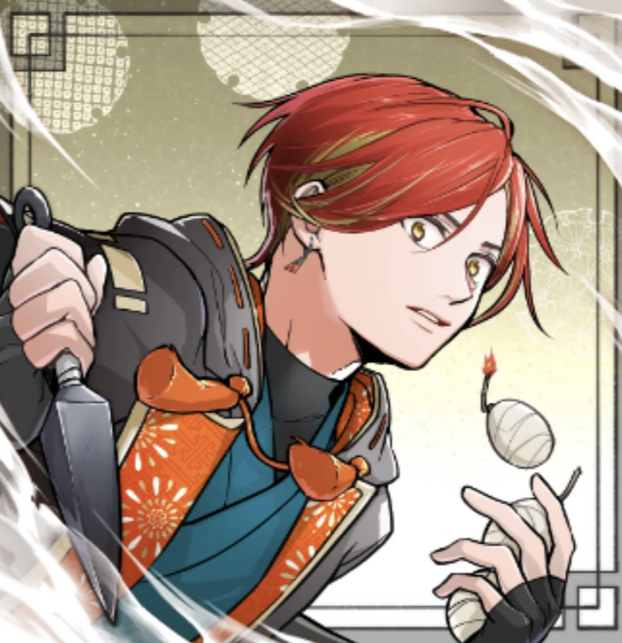
Самопровозглашенный представитель поклонника / статья
Первым DAO, к которому я принадлежал, был Japandao, первым NFT, который я купил, был премиальным проходом, первой второстепенной покупкой была фонарь, первая вторая продажа была Amato, впервые Frimin была Amato Music NFT, а впервые AirdroЯвляется ли NFT Life Special Crypto Crypto Industry. Учитете все знания от «Японии дао». Манно отвечает за ручное создание и обратите внимание на создание статьи. Вера заключается в том, чтобы быть близок к беспокойству и трудностям начинающего крипто.
Несмотря на свои плохие знания и навыки, он работает с «Японской дао любви» как оружие. Он получил большой опыт с теплой поддержкой от двух превосходных решений. «Самопровозглашенный представитель Японии Дао».
Дядя лечил каждый день кошками.
https://twitter.com/goxtyxjbaxtgkuy/status/ hyperlink "https://twitter.com/goxtyxjbaxtgkuy/status/1663050767840993280"1663076784093280
Решения команды прогулки
2023 года
В январе
Новая позиция «Решение» и «Разделение решений»
№ 1 «Дождь» стал «решением»
№ 2 "Tyaki" стал "Solutioner"
Установил коробку для каждого мнения и собирает мнения
Предшественник SmartPocket Nftlife Design
С февраля по март
Зарубежная версия поля мнения (форма Google) и собирать мнения
Генеративное внедрение набора набора частей NFT
апрель
NFT Life Poster Style иллюстрация NFT Catch Copy Recruitment
（Nowayform)
Может
Nft life airdropnft 1 -й набор амато
Техническое обслуживание часто задаваемых вопросов (опубликовано в руководстве с изображением), руководство по надзоручиванию по воздушной среде (день, английский, середина)
Регистрация команды Canva
Создание программы обучения
«Томми» приветствуется в качестве стажера -решения из команды KOL Amaterasu
Создание коллекции терминов
Nft life airdropnft 2nd niji phat prase prase recrintment
Марка «Команда решений» завершена (Daruman -san Design)
28 мая «Команда решений» официально запущена в качестве официального департамента
Создание потока диагноза проекта
Июнь
Руководство NFT Life Руководство, релиз (день, английский, середина)
Как «Томми» № 3 «Решение»
Опрос о NFT Life опубликовал новости (бот анкеты)
Дождь предоставляется «команда управления»
Поддержка радиоподобия Японии Дао, планирование викторины
Совет хора прошел
Июль
N Kore Local Support (настройка, продажи продуктов и т. Д.)
NFT Life Опубликованная агрегация данных сбора, подтверждение, исправление, создание списков, начальная работа в приложении
NFT не вводил поддержку поддержки создателей
Август
Niji Friends Picture Book
Выпуск диагноза проекта
Nft life airdropnft 2nd Kagura Catch Prase Prase Recruitment
Сентябрь
Внедрение планирования набора персонала Niji Friends
Октябрь
Хранение материала управление DB, проверка материалов, сохранение
Japandao All Projects Сторонники
Ноябрь
Smapke Google Руководство для входа в систему
Дизайн курс, проведенный Daruman -Sensei
Смартфон добавить домашнее ручное создание
Chatgpt Research Start Project Diagnosis 3 Язык Совместимый с языком начался
Декабрь
Все участники Chatgpt Plus регистрация
Предложение по сбору сбора Pokemy (использование GPT)
2024 года
Январь
Блог команды открытых решений
Создать руководство SmartQueoke (блог и раздор)
Создание счета примечания (Japandao, Smapoke)
Февраль
Создать смартфон Appli -Manual
Премирование участия -точка, давая ручную создание
Все языковая поддержка блога Japandao
Интегрированная примечание создание статьи и публикация в ручную статью
Маршировать
Раздача события DB Создание
Работа над пространством сторонников зарубежных
апрель
Статья публикации на форуме началась
Анализ примечания. Создание электронных таблиц.
Может
Начните предоставлять GPT другим отделениям
Даже сейчас мы работаем вместе с тремя людьми на основе точного управления задачами лидера, и мы выполняем различные задачи каждый день. Пока ценив приоритет друг друга, такие как дом, основной бизнес и хобби, мы были активными, пока они были активныминаслаждаясь самим собой, используя специальности друг друга. Это лучшая команда, которая любит Японию Дао с друзьями !!
краткое содержание
Это похоже на то, что давным -давно год назад. Я действительно удивлен огромной эволюцией этого мира, или Япония Дао. Япон Дао очарован Японским Дао и связан через Дао, построив доверительные отношения в деятельности, направленных на развитие.Дао, сотрудничающий как команда, и теперь является важным другом, у которого нет замены.
Этот мир по -прежнему похож на мечту. Необыкновенная жизнь, далеко от настоящей повседневной жизни, такой как дома и основной бизнес. Эта необычная жизнь очень удобна. Действительно дорого, что они уважают друг друга, независимо от их статуса, пола, возраста иВнешний вид.
Пожалуйста, не стесняйтесь что -либо говорить, если мы сможем вам помочь. Дайте лучший опыт вместе!
Япония Дао - лучший !!
Фундер Юда -Сан и основатель Даруман, которые создали и вывели этот замечательный мир. Создатели редакционного отделения, включая японскую гордость Японии, гордость Японии, способность водопада. Мод Кён, бог спасения, который не являетсяРазделенный кем угодно. В дополнение я хотел бы поблагодарить все управление Японии DAO и семью Японии DAO. Мы с нетерпением ждем вашей постоянной поддержки «Команда решений».
Если вы заинтересованы в Японии DAO, пожалуйста, следуйте официальной учетной записи X в журнале «Япония Дао».
Официальная учетная запись x:
Japandao https://tweter.com/japandaojp
Умный карман https://x.com/smapocke
Официальный раздор:
Japandao https://discord.com/invite/invite/invite/japandoo
Smart Pocket https://discord.com/invite/smartpocket
公式 Line https://page.line.me/ hyperlink "https://page.line.me/126BAGR?OAT_CONTENT=URL&openQrmodal=true"126 Hyperlink" https://page.line.me/126basgr?oat_content=UrlrL&opene.= true "bsagr? oat_content = url hyperlink" https://page.line.me/126basgr?oat_content=url&openqrmodal=true"& hyperlink "https://page.line.me/126besgaoat_content=url&openqrmodal.me/126bsagr?oat_content=url&open= true

